 | SỞ GIÁO DỤC & ĐÀO TẠO TP.HCM  TRƯỜNG THPT LÊ TRỌNG TẤN  -------------------- | KIỂM TRA HỌC KÌ I  NĂM HỌC 2025 - 2026  MÔN: HÓA HỌC - KHỐI 11  Thời gian làm bài: 45 phút  (Không kể thời gian phát đề)
Họ tên thí sinh: ……………………………………Số báo danh: …………….. |  |  | Mã đề thi 123

PHẦN A: TRẮC NGHIỆM KHÁCH QUAN (7 điểm)
PHẦN I. (5 điểm) Câu trắc nghiệm nhiều phương án lựa chọn. Thí sinh trả lời từ câu 1 đến câu 20. Mỗi câu hỏi thí sinh chỉ chọn một phương án.
Câu 1: Trường hợp nào dưới đây khoanh đúng nhóm chức carboxylic acid của ethanoic acid?
A. 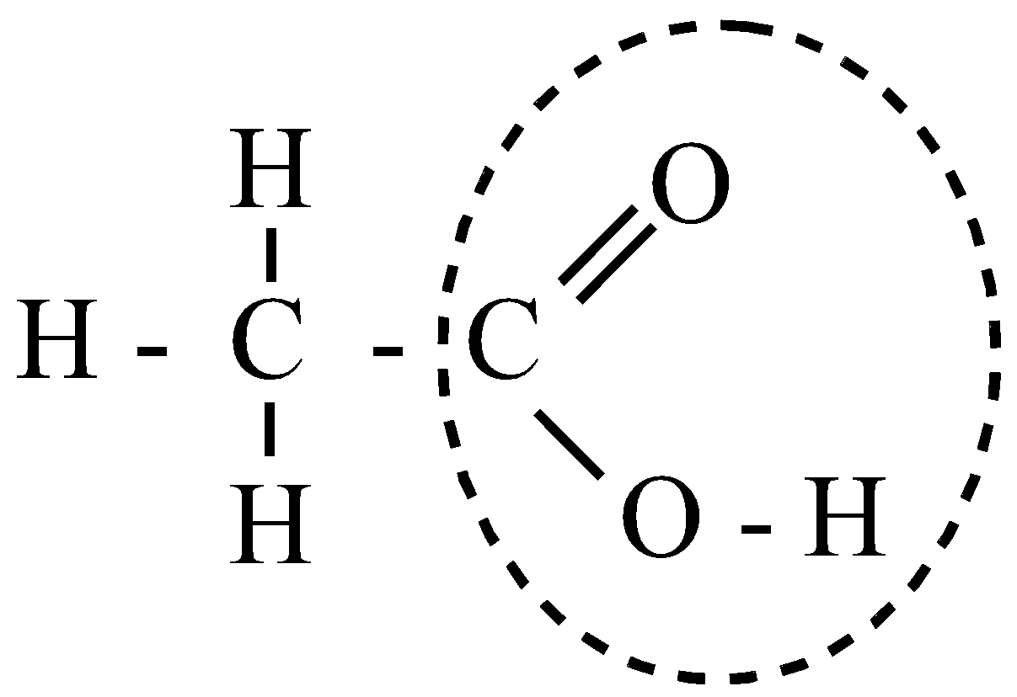. B. 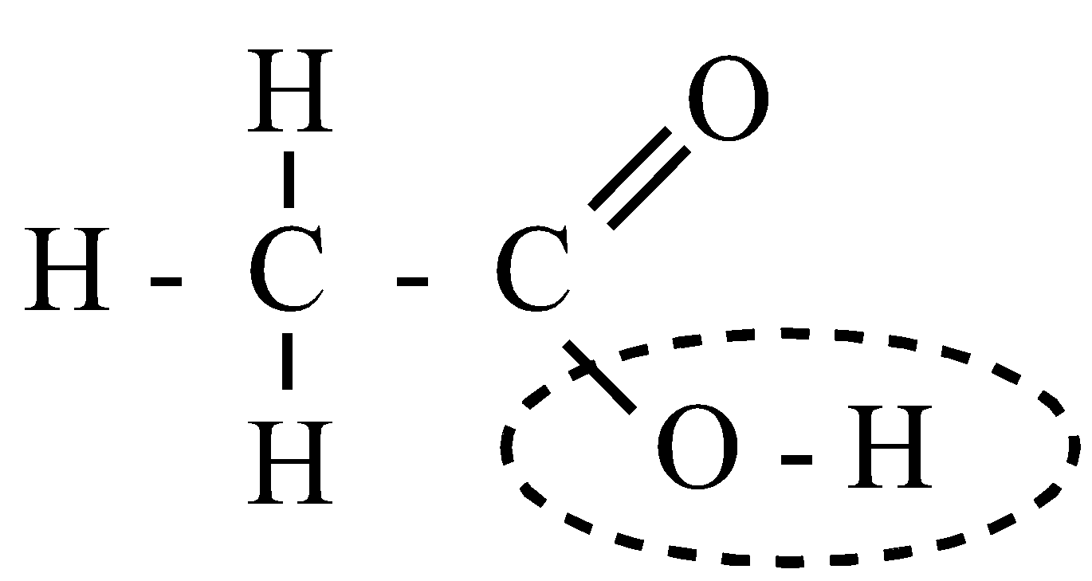.
C. 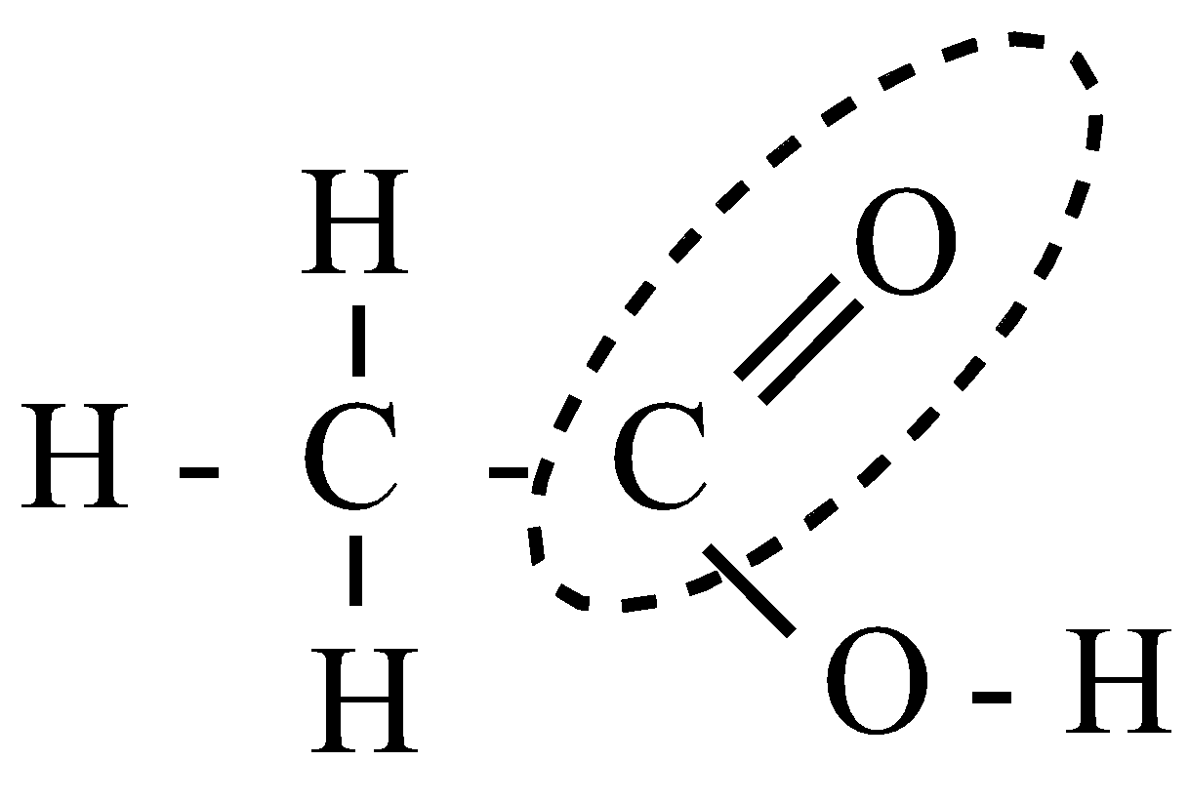. D. 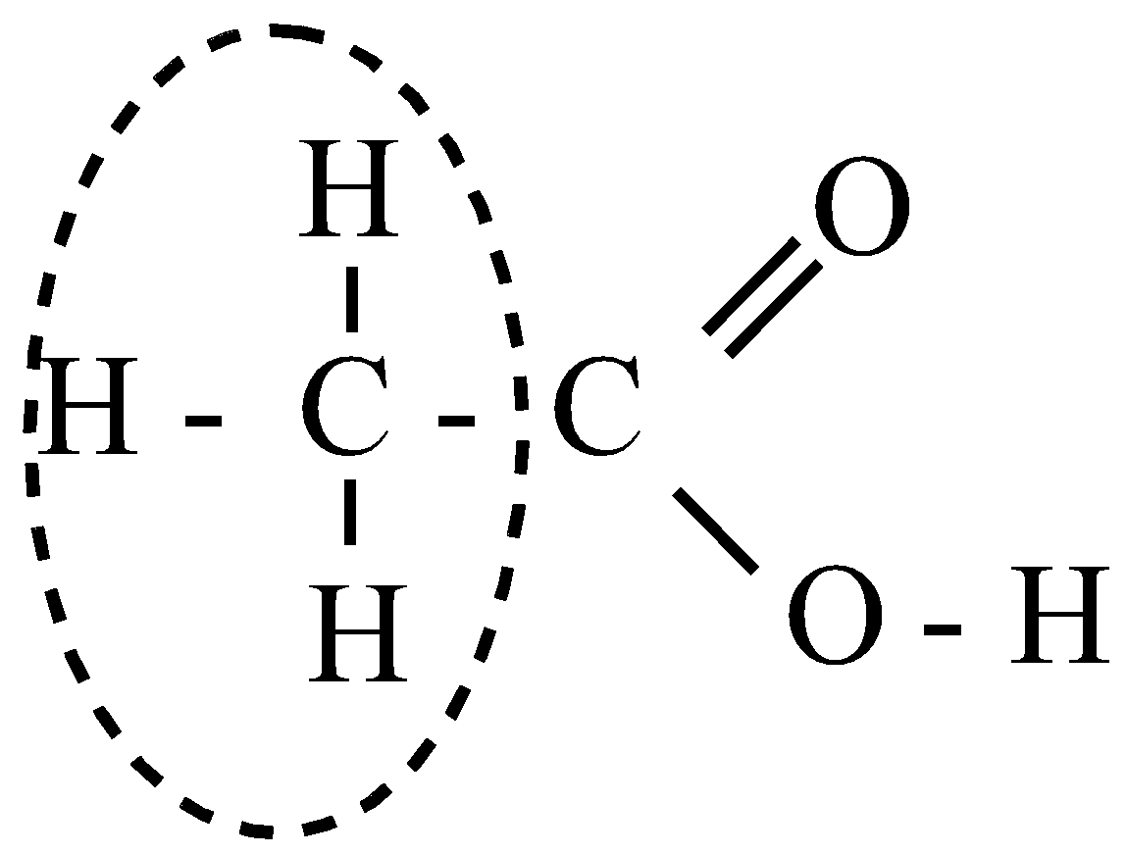.
Câu 2: Xét cân bằng hóa học:
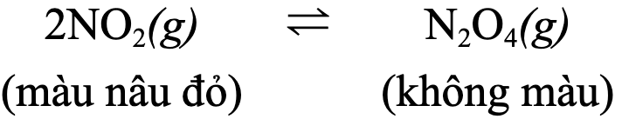
Tiến hành thí nghiệm như sau:
Bước 1: Lấy 3 ống nghiệm chứa khí NO₂ có màu giống nhau, được nút kín và đánh số thứ tự (1), (2), (3).
Bước 2: Ngâm ống nghiệm (2) vào cốc nước đá trong khoảng 1 – 2 phút. Ngâm ống nghiệm (3) vào cốc nước nóng trong khoảng 1 – 2 phút.
Bước 3: So sánh màu của ống (2) và ống (3) so với ống (1).
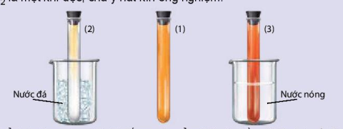
Cho các phát biểu sau:
(1) Thí nghiệm trên nhằm chứng minh ảnh hưởng của nhiệt độ tới sự chuyển dịch cân bằng hóa học.
(2) Ống nghiệm được ngâm trong cốc nước đá có màu nhạt dần, chứng tỏ phản ứng thuận là phản ứng tỏa nhiệt.
(3) Thí nghiệm trên nhằm chứng minh ảnh hưởng của áp suất tới sự chuyển dịch cân bằng hóa học.
(4) Để thu được nhiều N₂O₄ hơn, nên ngâm ống nghiệm chứa NO₂ vào cốc nước nóng.
(5) Sắp xếp theo chiều nhạt dần màu nâu của các ống nghiệm là (1) > (2) > (3).
Số phát biểu đúng là
A. 1. B. 4. C. 2. D. 3.
Câu 3: Mưa acid là hiện tượng nước mưa có pH
A. < 5,6. B. 6 - 7. C. > 8. D. = 7.
Câu 4: Một dung dịch có nồng độ [OH⁻] = 3,0.10⁻¹⁰ M. Nếu cho một mẩu giấy quỳ tím vào dung dịch trên thì giấy quỳ tím sẽ chuyển màu
A. vàng. B. tím. C. xanh. D. đỏ.
Câu 5: Phát biểu nào dưới đây không đúng khi nói về hiện tượng phú dưỡng?
A. Hiện tượng phú dưỡng làm thực vật như rong, rêu, tảo sinh sôi, tạo ra nhiều oxygen cho cá, sinh vật trong ao, hồ phát triển.
B. Hiện tượng phú dưỡng làm giảm hàm lượng oxygen trong nước, gây ảnh hưởng xấu cho các loài sinh vật khác trong ao, hồ.
C. Hiện tượng phú dưỡng là sự tích tụ lượng lớn chất dinh dưỡng (hợp chất nitrogen và hợp chất phosphorus) trong nguồn nước.
D. Hiện tượng phú dưỡng gây ra nhiều tác động xấu tới hệ sinh thái, môi trường của ao, hồ.
Câu 6: Trong tự nhiên, đơn chất nitrogen có nhiều trong
A. mỏ khoáng. B. không khí. C. cơ thể người. D. nước biển.
Câu 7: Khi có sấm chớp, nitrogen phản ứng với oxygen trong khí quyển tạo thành
A. CO₂. B. N₂O. C. NO. D. NO₂.
Câu 8: Ở nhiệt độ thường, nitrogen kém hoạt động hóa học là do
A. nitrogen có bán kính nguyên tử nhỏ.
B. phân tử nitrogen không phân cực.
C. nitrogen có độ âm điện lớn nhất trong nhóm.
D. phân tử nitrogen có liên kết ba bền.
Câu 9: Phổ khối lượng (Mass Spectrum) của ethanol được cho trong hình dưới đây:
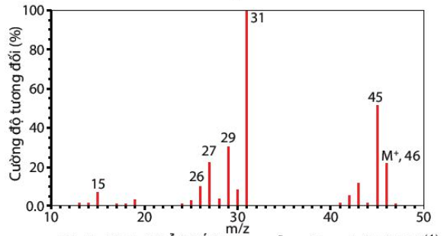
Hình Phổ khối lượng của ethanol
Phân tử khối của ethanol là
A. 29. B. 31. C. 46. D. 26
Câu 10: Phát biểu nào không đúng?
A. Hầu hết các muối ammonium đều dễ tan trong nước.
B. Hầu hết các muối ammonium khi tan trong nước đều điện li hoàn toàn thành ion.
C. Để nhận biết sự có mặt của ion ammonium, có thể dùng dung dịch NaOH và quỳ tím ẩm.
D. Dưới tác dụng của nhiệt, muối ammonium phân hủy luôn tạo sản phẩm là ammonia và acid.
Câu 11: Để trung hoà 10 mL dung dịch sulfuric acid có nồng độ 0,1 M cần dùng V mL dung dịch NaOH 0,2 M. Giá trị của V là
A. 10. B. 20. C. 15. D. 5.
Câu 12: Chất nào sau đây là hydrocarbon?
A. C₆H₅OH. B. CH₃NH₂. C. CH₃Cl. D. C₅H₈.
Câu 13: Hợp chất hữu cơ X có thành phần về khối lượng của các nguyên tố lần lượt là: 71,642% C; 4,478% H; còn lại là oxygen. Phổ khối lượng của hợp chất hữu cơ X được cho như hình vẽ:
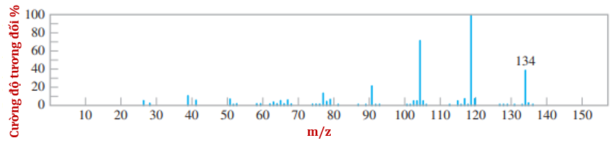
Công thức phân tử của X là (Cho nguyên tử khối: C = 12, H = 1, O = 16)
A. C₆H₁₄O₃. B. C₈H₆O₂. C. C₉H₁₀O. D. C₄H₆O.
Câu 14: Công thức phân tử cho biết thông tin nào sau đây về phân tử hợp chất hữu cơ?
A. Thành phần nguyên tố và số lượng nguyên tử của mỗi nguyên tố.
B. Số lượng nguyên tử mỗi nguyên tố và trật tự liên kết giữa các nguyên tử.
C. Thành phần nguyên tố và trật tự liên kết giữa các nguyên tử.
D. Tỉ lệ số lượng nguyên tử của mỗi nguyên tố và trật tự liên kết giữa các nguyên tử.
Câu 15: Phản ứng của HNO₃ với chất nào sau đây chứng minh HNO₃ có tính acid?
A. FeO. B. S. C. Cu. D. NaOH.
Câu 16: Phương pháp dùng dung môi lỏng hòa tan chất hữu cơ để tách chúng ra khỏi hỗn hợp rắn là phương pháp nào sau đây?
A. Chiết lỏng – rắn. B. Kết tinh.
C. Sắc kí cột. D. Chiết lỏng – lỏng.
Câu 17: Phản ứng nào sau đây là phản ứng thuận nghịch?
A. 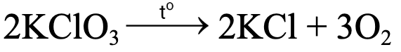. B. 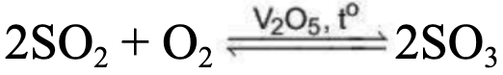.
C. Mg + 2HCl → MgCl₂ + H₂. D. .
Câu 18: Để tách lấy tinh dầu từ vỏ cam, chanh hoặc sả (hỗn hợp không tan trong nước và dễ bay hơi), người ta thường sử dụng phương pháp nào hiệu quả nhất?
A. Sắc kí. B. Kết tinh chậm.
C. Chưng cất lôi cuốn hơi nước. D. Kết tinh nhanh.
Câu 19: Cho các cân bằng sau:
(1) H₂(g) + Br₂(g) ⇌ 2HBr(g)
(2) 2SO₂(g) + O₂(g) ⇌ 2SO₃(g)
(3) Fe₃O₄(s) + 4CO(g) ⇌ 3Fe(s) + 4CO₂(g)
(4) 2CO₂(g) ⇌ 2CO(g) + O₂(g)
Khi tăng áp suất của hệ, có bao nhiêu cân bằng bị chuyển dịch theo chiều thuận?
A. 1. B. 2. C. 4. D. 3.
Câu 20: Cho phản ứng hoá học: PCl₃(g) + Cl₂(g) ⇌ PCl₅(g).
Ở T ºC, nồng độ các chất ở trạng thái cân bằng như sau: [PCl₅] = 0,059 mol/L; [PCl₃] = [Cl₂] = 0,035 mol/L. Hằng số cân bằng (K_{C}) của phản ứng tại T ºC là
A. 1,68. B. 0,02. C. 16,95. D. 48,16.
PHẦN II. (2 điểm) Câu trắc nghiệm đúng sai. Thí sinh trả lời từ câu 1 đến câu 2. Trong mỗi ý a), b), c), d) ở mỗi câu, thí sinh chọn đúng hoặc sai.
Câu 1: Chủ đề “Cân bằng trong dung dịch nước” nghiên cứu về các quá trình xảy ra khi một chất tan trong nước; sự tương tác của nước với các phần tử trong dung dịch; tính chất acid – base của các chất trong dung dịch nước, ảnh hưởng của pH đến sức khoẻ và đời sống,… Các phát biểu sau đây là đúng hay sai
a) Về nguyên tắc, chuẩn độ là phương pháp xác định nồng độ của một chất bằng một dung dịch chuẩn đã biết nồng độ. Dựa vào thể tích của các dung dịch khi phản ứng vừa đủ với nhau, xác định được nồng độ dung dịch chất cần chuẩn độ.
b) Một số loài thực vật chỉ phát triển tốt trong đất có giá trị pH thích hợp.
c) Chất chỉ thị màu trong chuẩn độ acid – base giúp xác định được điểm tương đương.
d) Dung dịch sodium carbonate thường được dùng để điều chỉnh pH của nước hồ bơi là do ion carbonate trong nước bị thuỷ phân tạo môi trường acid.
Câu 2: Sulfur (lưu huỳnh) là nguyên tố phổ biến thứ 17 trên vỏ Trái Đất. Đơn chất sulfur được tìm thấy chủ yếu tại càng vùng có núi lửa, nhiều nhất ở các nước thuộc “vành đai núi lửa” Thái Bình Dương như Nhật Bản, Chile, Indonesia,… Sulfur được giải phóng ra khỏi lõi Trái Đất chủ yếu ở dạng sulfur dioxide (SO₂) và hydrogen sulfide (H₂S) khi núi lửa hoạt động, làm cho không khí khu vực này ô nhiễm, ảnh hưởng đến sức khoẻ của người dân sinh sống gần đó (nguy cơ gây ra các bệnh về đường hô hấp). Sau một thời gian, hydrogen sulfide chuyển hoá thành các muối sulfide ít tan rồi tạo thành các khoáng vật như pyrite (thành phần chính FeS₂), sphalerite (thành phần chính là ZnS), còn sulfur dioxide chuyển hoá thành các muối sulfate của calcium và barium như thạch cao (thành phần chính là CaSO₄),… Quá trình sản xuất công nghiệp có đốt cháy nhiên liệu, nguyên liệu chứa sulfur (than đá, dầu mỏ), đốt quặng sulfide (pyrite) trong sản xuất sulfuric acid là nguyên nhân chính làm nồng độ sulfur dioxide trong không khí tăng lên, ảnh hưởng đến sức khoẻ của con người và tiềm ẩn nguy cơ gây ra mưa acid. Các phát biểu sau đây là đúng hay sai
a) Trong tự nhiên, sulfur tồn tại ở trạng thái đơn chất và hợp chất.
b) Do hoạt động của núi lửa, không khí ở khu vực xung quanh núi lửa có hàm lượng lớn khí sulfur dioxide và hydrogen sulfide có tác động tích cực đến sức khoẻ của con người.
c) Nguồn phát sinh sulfur dioxide tự nhiên do hoạt động của núi lửa.
d) Trong phản ứng đốt cháy sulfur có trong than đá: 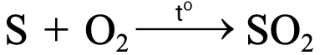, sulfur đóng vai trò là chất oxi hoá.
* PHẦN B: TỰ LUẬN (3 điểm)
Câu 1. (1 điểm) Có 4 dung dịch X, Y, Z, T có thể là KOH, HNO₃, Na₂SO₄, NaCl (không theo thứ tự trên). Kết quả của những thí nghiệm tìm hiểu về những dung dịch này được ghi trong bảng sau:
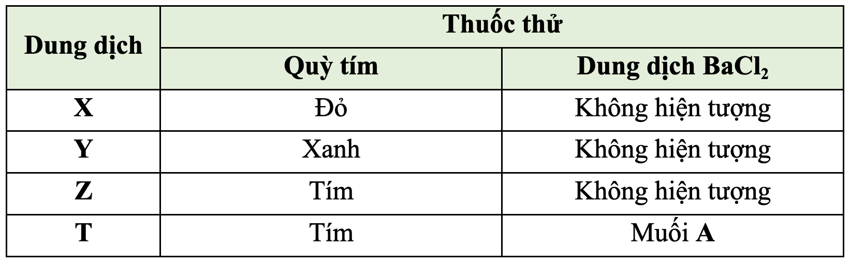
Biết muối A không tan trong nước và các dung môi hữu cơ. Trong y học, A thường được dùng làm chất cản quang trong xét nghiệm X-quang đường tiêu hoá.
Xác định công thức muối A và các chất X, Y, Z, T. (không cần viết phương trình phản ứng xảy ra).
Câu 2. (1 điểm) Viết công thức cấu tạo thu gọn của các chất hữu cơ có công thức phân tử C₄H₉Cl.
Câu 3. (1 điểm) Phản ứng tổng hợp ammonia từ nitrogen và hydrogen theo quy trình Haber-Bosch là một phản ứng thuận nghịch quan trọng trong công nghiệp hoá chất.
a) Viết phương trình hoá học của phản ứng trên.
b) Từ hỗn hợp khí N₂ và H₂ (tỉ lệ mol N₂ : H₂ = 1 : 4) với xúc tác thích hợp, hiệu suất phản ứng đạt 25%, thu được 34 gam NH₃. Tính thể tích N₂ và H₂ đã dùng. (Thể tích các khí được đo ở điều kiện chuẩn; cho nguyên tử khối: N = 14, H = 1)
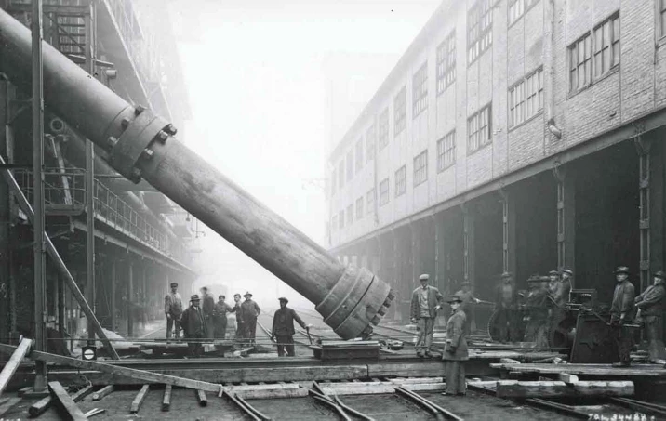
Một nhà máy tại Đức lắp đặt các lò phản ứng tổng hợp ammonia ở áp suất rất lớn và nhiệt độ cao năm 1923. Ảnh: BASF
-------------- HẾT --------------

ĐÁP ÁN

1 | 2 | 3 | 4 | 5 | 6 | 7 | 8 | 9 | 10 | 11 | 12
A | C | A | D | A | B | C | D | C | D | A | D

13 | 14 | 15 | 16 | 17 | 18 | 19 | 20 | 21 | 22
B | A | D | A | B | C | A | D | DDDS | DSDS

